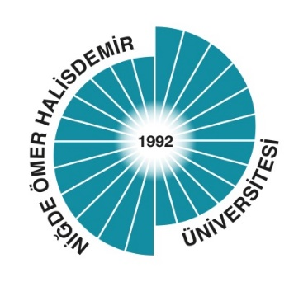

NİĞDE SOSYAL BİLİMLER MESLEK YÜKSEKOKULU

MUHASEBE VE VERGİ BÖLÜMÜ

2025 YILI EYLEM PLANI İZLEME RAPORU

2026

2025 YILI EYLEM PLANI İZLEME RAPORU

Niğde Sosyal Bilimler Meslek Yüksekokulu Muhasebe ve Vergi Bölümü 2025 Yılı Eylem Planı’nda toplam 5 eylem planlanmış olup tamamı gerçekleştirilmiştir.

 |  | Ocak | Şubat | Mart | Nisan | Mayıs | Haziran | Temmuz | Ağustos | Eylül | Ekim | Kasım | Aralık
1 | Eğitim ortamlarının hazırlanmasına yönelik faaliyet yapılması |  |  |  |  | √
2 | Eğitim ortamlarının hazırlanmasına yönelik faaliyet yapılması |  |  |  |  |  |  |  |  |  | √
3 | Eğitim ortamlarının hazırlanmasına yönelik faaliyet yapılması |  |  |  |  |  |  |  |  |  | √
4 | Eğitim ortamlarının hazırlanmasına yönelik faaliyet yapılması |  |  |  |  |  |  |  |  |  |  |  | √
5 | Staj ve mesleki uygulamaların değerlendirilmesine yönelik faaliyetler yapılması |  | √

